2014年1-4月
磷肥、硫酸行业生产运行情况

中国磷肥工业协会
中国硫酸工业协会
目 录
一、磷肥行业 1
1.磷肥产量 1
2.高浓度磷复肥 2
磷酸二铵 销量环比下降，库存环比上升 2
磷酸一铵 产量环比下降，库存环比上升 4
三元复合肥 产量环比下降，库存环比上升 6
3.进出口情况 7
4.其它相关产品生产情况 8
5.固定资产投资情况 8
6.经济效益情况 8
二、硫酸行业 10
1.硫酸产量同比增长 10
2.硫酸价格整体走势偏弱，华北地区逆势上行 10
3.硫磺价格下降 11
4.硫磺进口量环比下降，进口价格环比上升 12
5.硫酸进口量环比上升，价格环比下降 12
三、市场分析 14
1.国际磷肥市场疲软，出口不乐观 14
2.国内市场进入淡季，企业库存攀升 14
3.硫磺价格回升，但下游市场对后期价格支撑乏力 15
四、国际市场情况 15
1.国际磷市场 15
2.国际硫市场 16

4月份国内春耕用肥结束，磷肥整体产销清淡，产量下滑、主要品种库存环比增加；出口市场谈判僵持，印度采购商报价较低，出口订单确定不多。硫酸市场继续保持低位盘整的态势，价格小幅波动；硫磺价格上升，但后期价格回升乏力。磷肥、硫酸行业效益大幅下降，企业盈利困难；复混肥盈利能力好于磷肥行业。

一、磷肥行业
4月份国内磷肥市场需求减弱，出口市场受到压制，产量下降，库存增加，价格下行；国际市场顺势走跌，我国出口报价与印度采购价格差距较大，谈判僵持。磷酸二铵整体开工情况尚可，磷酸一铵行业开工率下降明显。

1.磷肥产量
据国家统计局数据，2014年1-4月全国磷肥产量506.4万吨P₂O₅，同比下降0.8%。
据协会统计测算，4月份全国高浓度磷肥产量为118.0万吨P₂O₅，环比下降4.8%，同比下降3.8%；1-4月高浓度磷肥产量为484.0万吨P₂O₅，同比上升2.2%。1-4月磷肥产量为550.0万吨P₂O₅，同比持平。

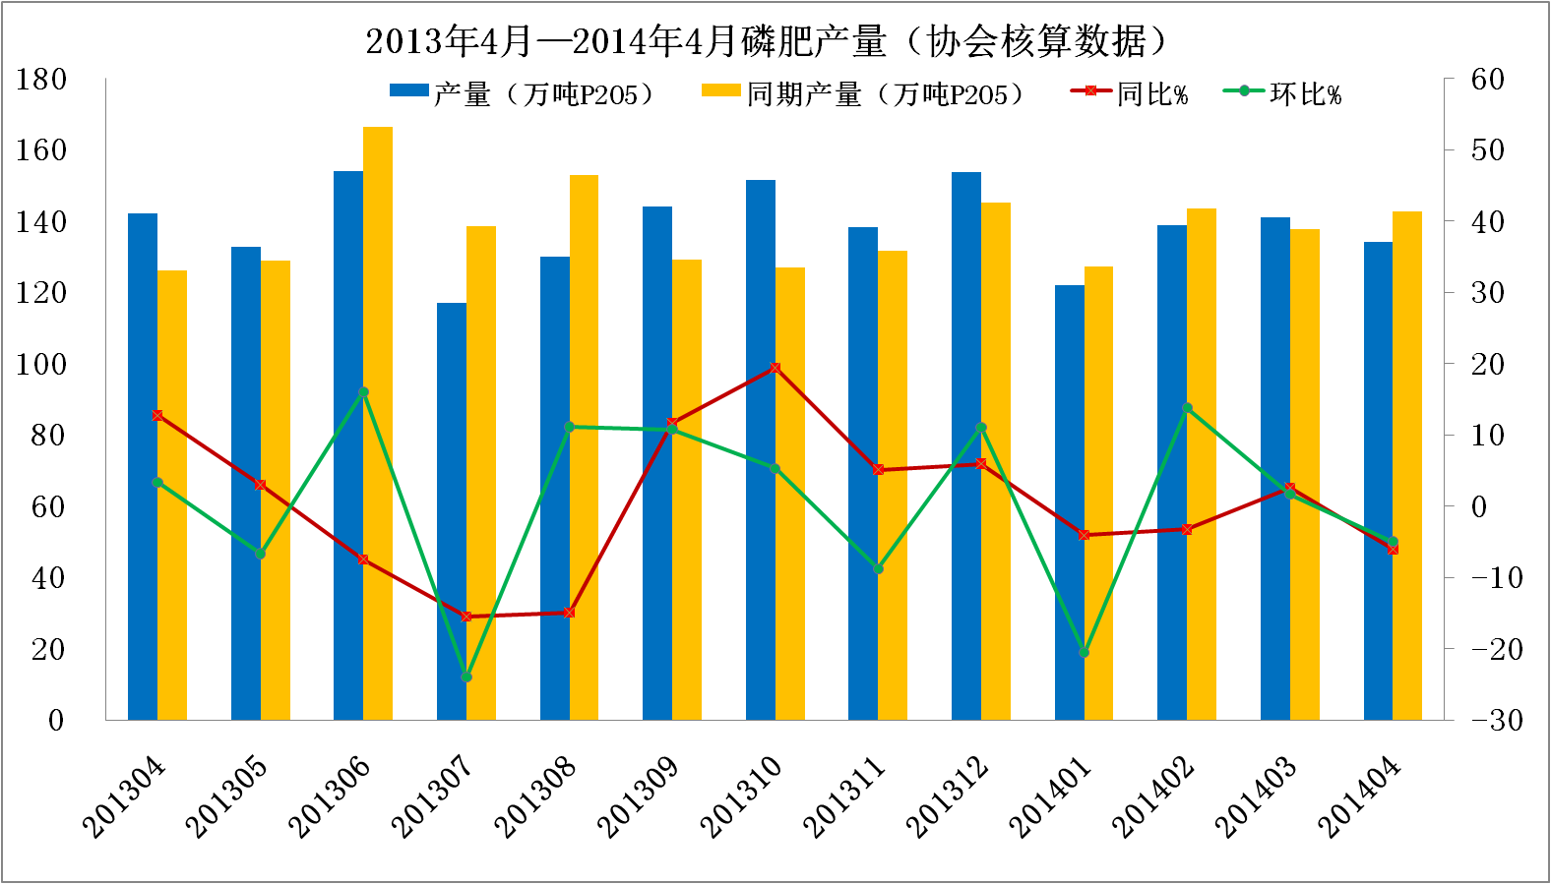

2.高浓度磷复肥

磷酸二铵 销量环比下降，库存环比上升
4月份DAP产量122.4万吨，环比下降0.9%，同比下降6.9%，企业开工率75%左右。1-4月DAP累计产量489.5万吨，同比下降6.3%。涪陵、湖北三宁、云天化产量降幅较大；湖北祥云和湖北东圣产量增加明显。4月当月DAP销量102.9万吨，环比下降19.4%，同比下降3.1%；1-4月DAP累计销量490.1万吨，同比下降1.9%。4月当月产销比为84.3%，累计产销比为100.3%。4月末DAP企业库存量为154.9万吨，环比上升14.6%，同比下降14.9%。
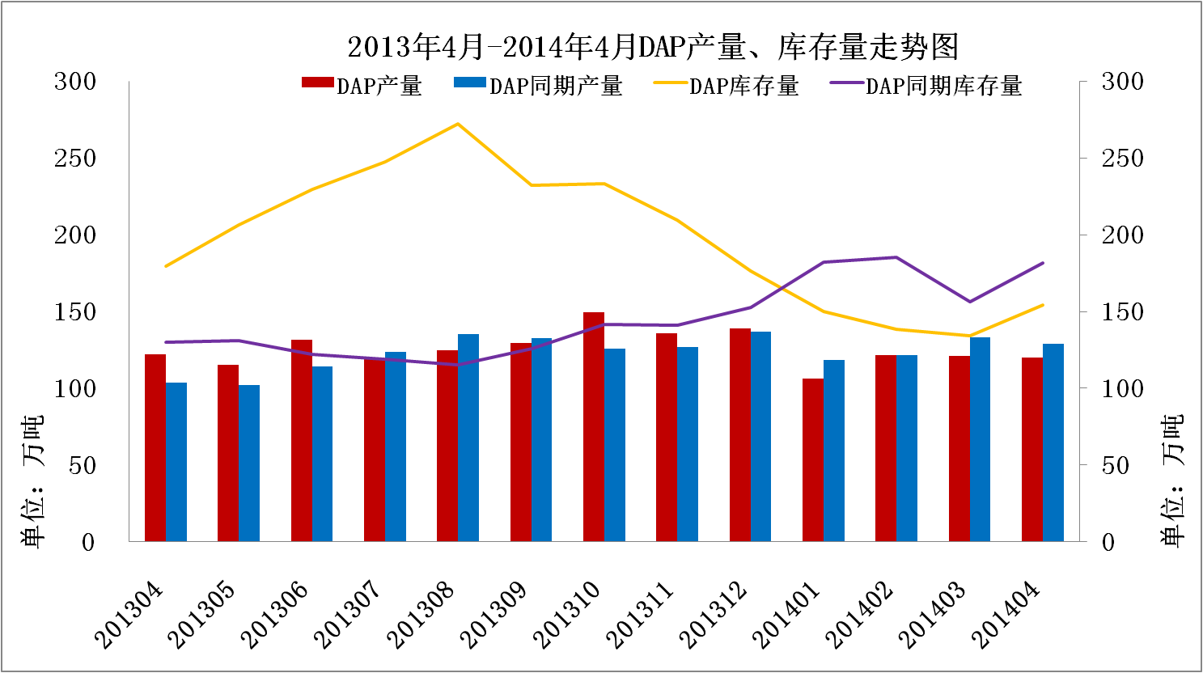

据协会统计，4月份 DAP（各种养分）平均出厂结算价为2492元/吨，环比上升77元/吨，同比下降445元/吨。
5月份国内二铵市场进入淡季，重点关注转移到国际市场。尽管出口窗口期如期打开，但并未给市场带来较大的波动。印度招标采购中，国际供应商竞价激烈，不断报出新低。在出口市场的压制下，国内二铵价格也呈现小幅下行的态势。5月下旬，西南地区64%DAP主流出厂报价为2350-2450元/吨，比上月价格下跌了50元/吨。
近三年DAP平均出厂结算价（各种养分）走势如下：

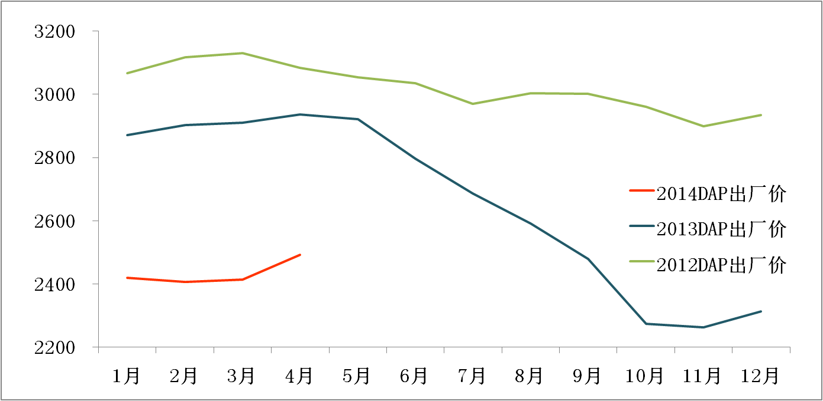

磷酸一铵 产量环比下降，库存环比上升
据协会统计，4月MAP产量79.6万吨，环比下降10.4%，同比下降14.1%；4月份磷酸一铵行业开工率在55%左右。四川、湖北企业检修增多，部分企业从去年下半年停产以来，一直没有开车。1-4月MAP累计产量为341.1万吨，同比增长0.6%。4月MAP销量73.5万吨，环比下降6.8%，同比下降4.6%；1-4月MAP累计销量为300.4万吨，同比下降0.7%。4月当月产销比为94.6%，累计产销比为90.2%。4月末企业库存量为72.5万吨，环比上升4.9%，同比下降17.6%。
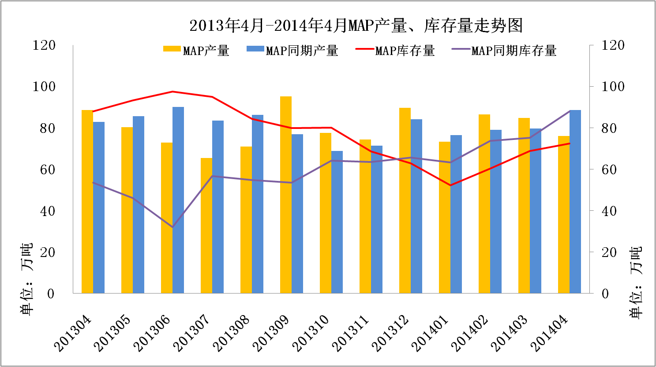

据协会统计，4月份MAP（各种养分）平均出厂结算价为2052元/吨，环比下降56元/吨，同比下降479元/吨。
受国内市场需求清淡的影响，5月份磷酸一铵价格继续探底。月底时部分采购商打算入市抄底，企业出货略有提升，但总的来看后期需求不足， 对磷酸一铵市场提振作用不强。5月下旬55%粉状MAP出厂报价在1700-1850元/吨左右，较4月份下滑100元/吨。
近三年MAP平均出厂结算价（各种养分）走势如下：
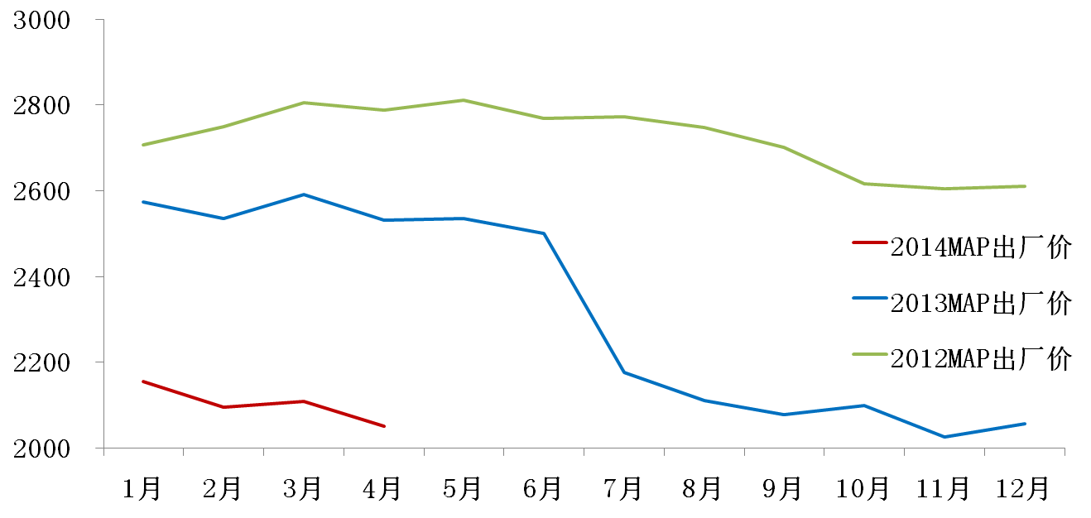

三元复合肥 产量环比下降，库存环比上升
据协会统计，4月NPK产量为348.0万吨，环比下降6.5%，同比下降0.6%；1-4月NPK累计产量1255.9万吨，同比上升3.3%。4月份NPK销量307.0万吨，环比下降13.8%，同比下降4.3%；1-4月NPK累计销量为949.0万吨，同比上升3.3%。4月当月产销比为94.2%，累计产销比为96.6%。4月末企业库存量为219.4万吨，环比上升4.6%，同比下降1.7%。
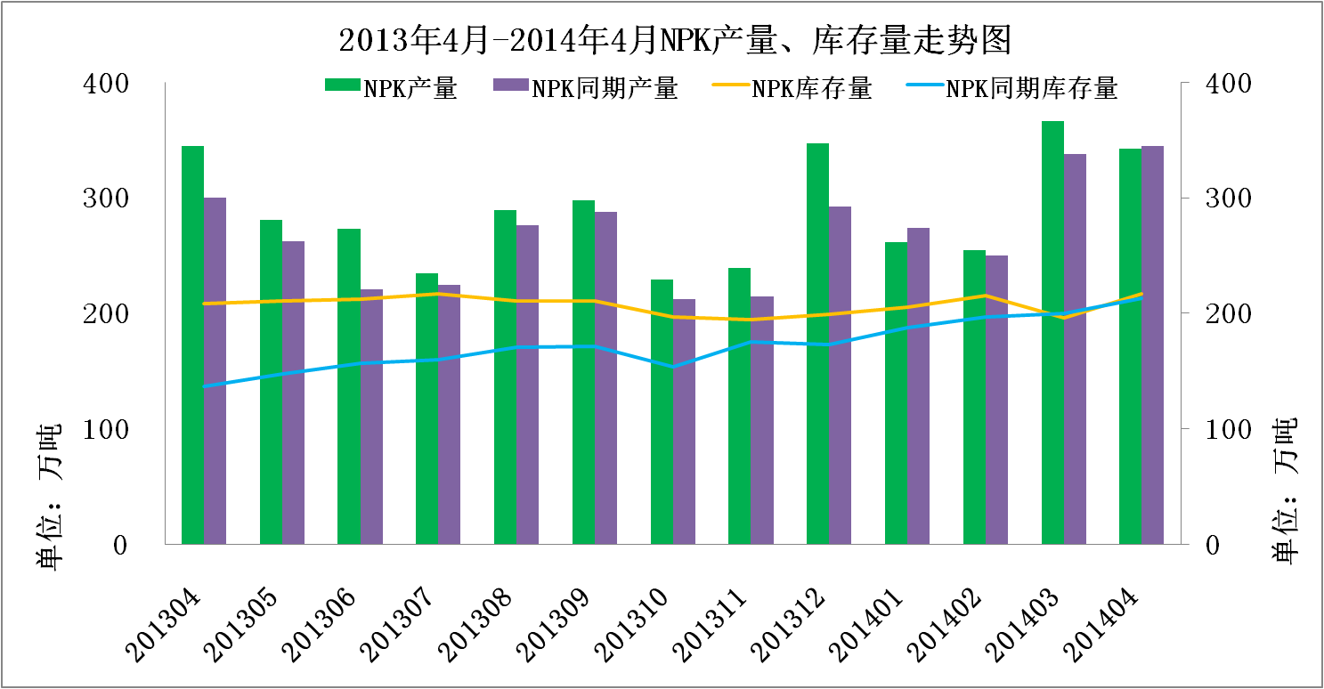

据协会统计，3月份NPK（各种养分）平均出厂结算价为2246元/吨，环比下降35元/吨，同比下降354元/吨。
在原料氮肥、磷肥和钾肥价格全面下跌的大环境下，虽然夏季备肥已经启动，但5月份复合肥市场仍保持低迷态势，市场成交清淡。尽管复合肥企业频频出台优惠政策，但下游“买涨不买跌”的心态浓重，经销商仍观望居多。5月下旬45%硫基NPK出厂报价在2200-2350元/吨左右，与4月份基本持平。
近三年NPK平均出厂结算价（各种养分）走势如下：
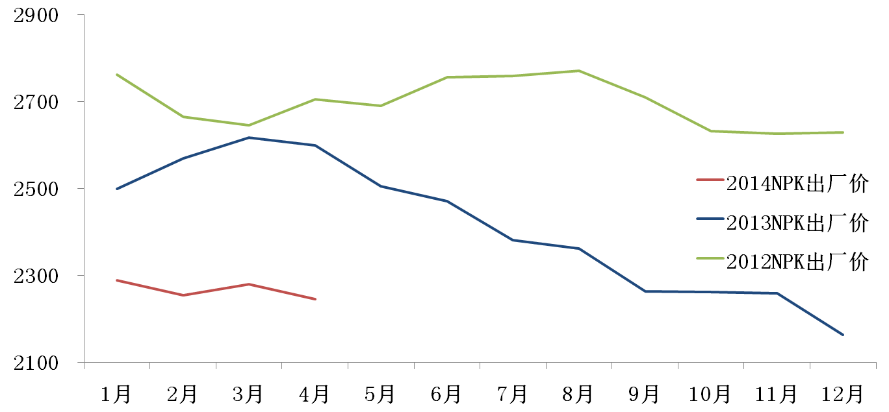

3.进出口情况
据海关统计数据显示，1-4月进口各种磷复肥13.9万吨P₂O₅,同比下降12.3%；出口各种磷复肥71.7万吨P₂O₅，同比上升47.3万吨P₂O₅；1-4月净出口各种磷复肥57.8万吨P₂O₅，同比增加49.2万吨P₂O₅。1-4月出口磷酸二铵79.4万吨，同比增加57.8万吨；出口磷酸一铵34.5万吨，同比增加28.6万吨；出口重钙27.1万吨，同比上升11.1万吨；共出口磷铵重钙141万吨，同比上升97.5万吨。
前4个月出口量同比提升虽然较大，但绝对数量有限，对整体市场的支撑不足。5月下旬，中国二铵出口订单仍在谈判，成交有限，少量成交价格在420-440美元/吨fob，高端报价主要销往孟加拉国。印度对中国二铵报价仅在440美元/吨cfr，与中方报价差距较大。考虑到国际市场整体疲软，后期出口市场并不乐观。
表 2014年4月份主要产品进出口情况
单位：万吨，美元/吨，%
 | 产品 | 数量 |  |  | 价格
 | 产品 | 本月 | 累计 | 同比% | 本月 | 累计 | 同比%
进口 | 硫磺 | 84.4 | 369.3 | -18.5 | 174.4 | 155.5 | -7.0
进口 | 硫酸 | 15.1 | 42.6 | -1.0 | 25.8 | 27.1 | -27.3
进口 | NPK | 5.3 | 25.1 | -43.7 | 582.2 | 603.3 | 9.8
进口 | KCL | 74.8 | 237.9 | -11.0 | 311.5 | 327.9 | -18.9
出口 | DAP | 17.0 | 79.4 | 266.8 | 427.9 | 409.3 | -24.0
出口 | MAP | 7.2 | 34.5 | 483.8 | 483.1 | 429.7 | -1.5
出口 | TSP | 11.8 | 27.1 | 68.7 | 386.1 | 374.9 | -0.7
出口 | NP | 0.0 | 8.2 | 102.4 | 362.5 | 313.1 | -12.5
出口 | SSP | 3.3 | 24.6 | 54.0 | 217.1 | 202.4 | 9.4
*数据来源:中国海关总署

4.其它相关产品生产情况
统计局数据显示，1-4月合成氨（折100%N）产量1875.7万吨，同比下降1.8%。化肥产量2206.4万吨（折纯），同比下降1.2%。氮肥产量1561.8万吨（折100%N），同比下降1.0%；其中，尿素产量1076.8万吨（折100%N），同比下降0.2%。钾肥产量137.6万吨（折100%K₂O），同比下降4.5%；其中，青海、新疆钾肥产量123.4万吨（折100%K₂O），同比增长5.7%。
磷矿产量3584.3万吨(折30%P₂O₅)，同比增长15.7%。硫铁矿产量557.4万吨（折35%S），同比下降8.5%。

5.固定资产投资情况
1-4月磷复肥行业固定资产投资实际完成125.4亿元，同比增长2.5%；其中磷肥14.2亿元，同比下降27.9%；复混肥111.1亿元，同比增长8.3%。1-4月磷复肥行业施工项目329个，同比下降4.9%；新开工项目123个，同比下降21.7%；竣工项目83个，同比上升1.2%。

6.经济效益情况
据国家统计局数据，一季度磷复肥行业（含磷肥和复混肥）主营业务收入1134.8亿元，同比增长6.2%；实现利润37.6亿元，同比上升23.3%。其中磷肥行业主营业务收入204.9亿元，同比增长4.0%；而利润仅有3.0亿元，同比下降15.1%。一季度磷复肥行业主营业务利润率为3.3%，同比上升0.4个百分点；其中磷肥行业为1.5%，同比下降0.3个百分点。
据国家统计局数据，一季度1436家磷复肥生产企业中（其中，磷肥企业229家，复混肥企业1207家）,亏损企业207家，同比减少1家；亏损企业亏损额12.3亿元，同比上升27.8%，其中磷肥行业亏损企业亏损额达到2.5亿元，同比上升82%。

二、硫酸行业
硫酸产量同比上升，价格下滑。硫磺价格回升，中国进口硫磺到岸价格回升至131-166美元/吨，但后期价格上升乏力。

1.硫酸产量同比增长
据国家统计局数据，4月份全国硫酸产量705.7万吨，环比下降2.3%，同比略增0.2%；1-4月累计产量2771.3万吨，同比增长2.5%。

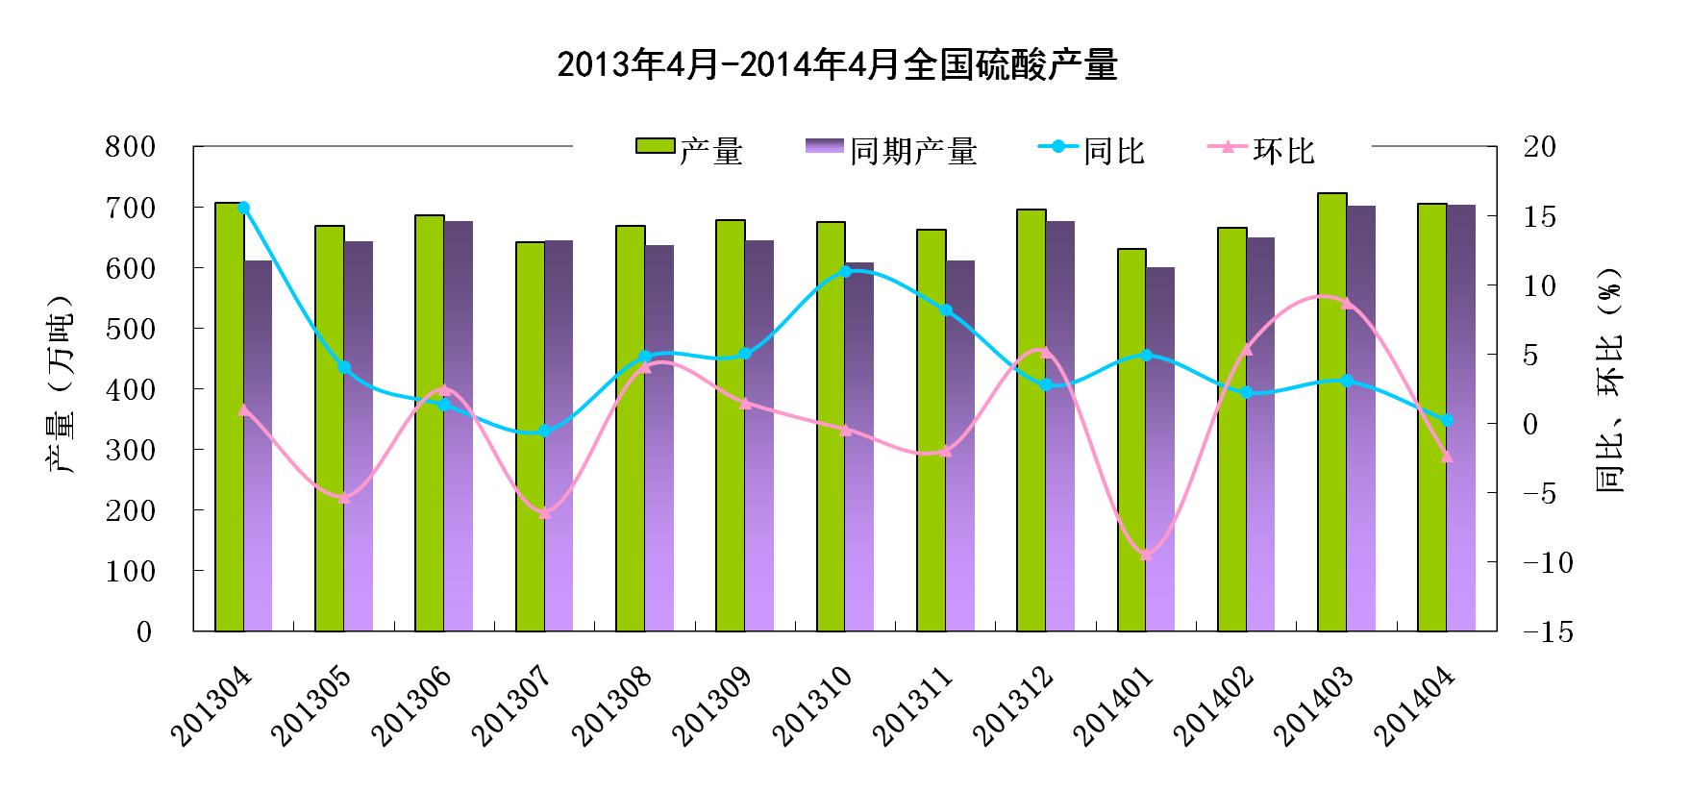

2.硫酸价格整体走势偏弱，华北地区逆势上行
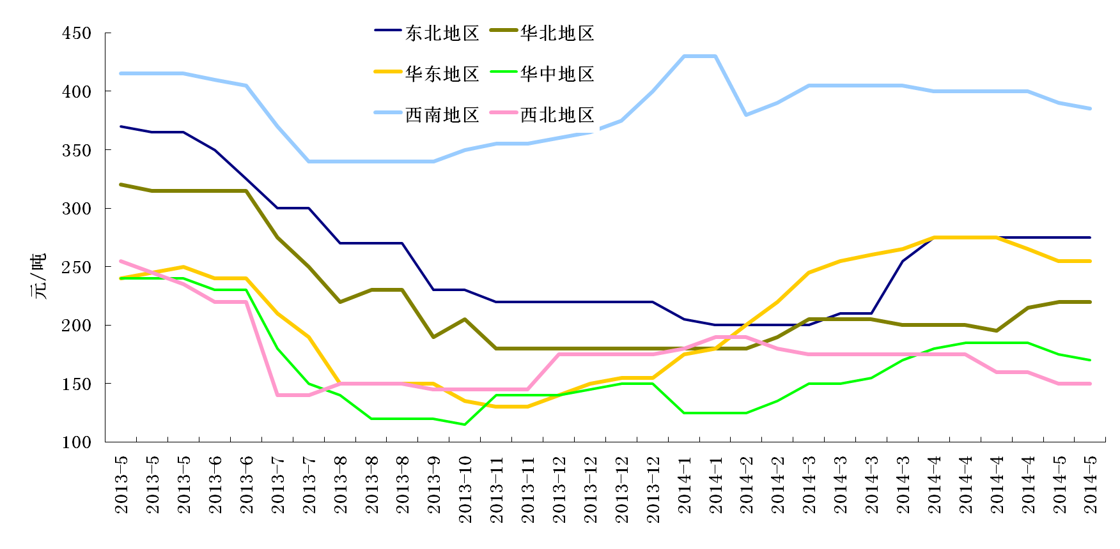

随着下游磷肥市场春耕备肥收尾，硫酸市场成交转淡，局部地区价格松动下行。5月份硫酸价格除华北地区外，各地区价格均有所下滑。以98%商品酸为例，东北地区平均酸价275元/吨，与4月末持平；华北地区220元/吨，较4月上涨15元/吨；华东地区255元/吨，较4月下降20元/吨；华中地区170元/吨，较4月下降15元/吨；西南地区385元/吨，较4月下降15元/吨；西北地区150元/吨，较4月下降10元/吨。

3.硫磺价格回升
5月份硫磺价格回升，5月末，中国进口硫磺报价131-166美元/吨cfr，低端报价较4月上升20美元/吨，高端报价较4月上升25美元/吨。5月末硫磺港口库存约136万吨，较4月下降11.1%。
5月末各港口硫磺库存及报价情况
单位：万吨，元/吨
港口 | 月末库存量 | 散货报价
南通港 | 37 | 1250
青岛和黄岛港 | 23 | 1120
防城港 | 38 | 1250
镇江港 | 18 | 1250
北海港 | 4.3
湛江港 | 9.4
合计 | 136
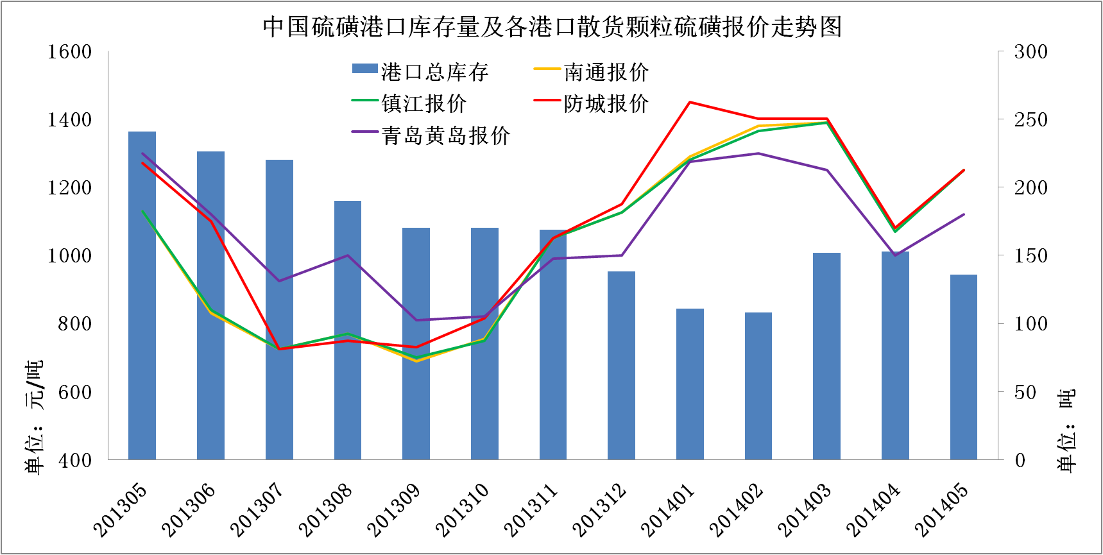

4.硫磺进口量环比下降，进口价格环比上升
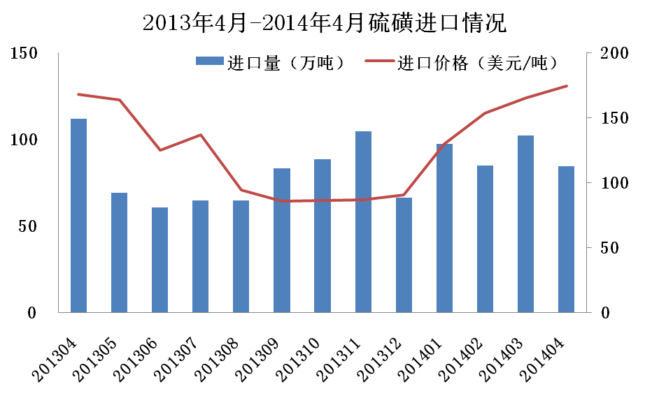

4月份进口硫磺84.4万吨，环比下降17.6%，同比下降25%；1-4月累计进口硫磺369.3万吨，同比下降18.5%。4月份硫磺平均进口价格174.4美元/吨cfr，环比上升5.4%，同比上升3.9%；1-4月硫磺平均进口价格在155.5美元/吨cfr，同比下降7.0%。5月末，中国进口硫磺报价131-166美元/吨cfr，低端报价较4月上升20美元/吨，高端报价较4月上升25美元/吨。

5.硫酸进口量环比上升，价格环比下降
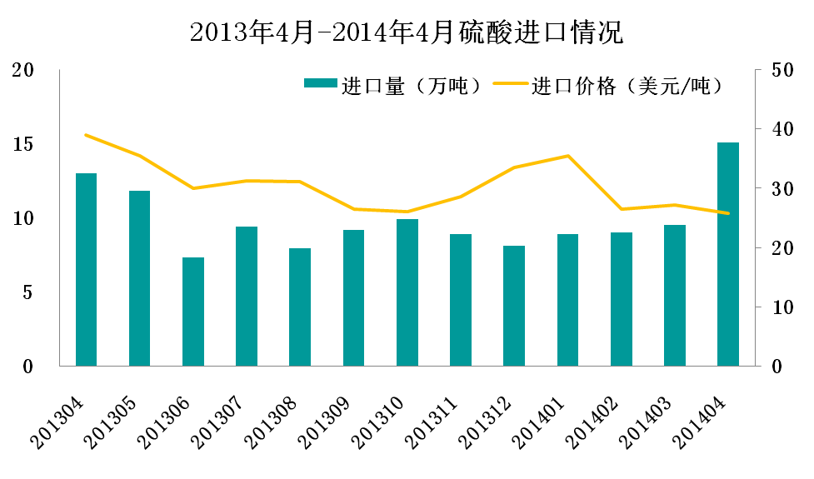

4月当月进口硫酸15.1万吨，环比上升58.9%，同比上升17.1%；1-4月进口硫酸42.6万吨，同比下降0.9%。1-4月硫酸平均进口价格28.1美元/吨cfr，同比下降34.0%；剔除高价硫酸，仅看日韩，平均进口价格在27.1美元/吨cfr，同比下降27.3%。4月当月进口价格在29.2美元/吨cfr，同比下降11.2%,；剔出高价硫酸后，价格在25.8美元/吨cfr，环比下降6.2%，同比下降33.7%。

三、市场分析

1.国际磷肥市场疲软 出口不乐观
磷肥出口订单正在商谈，5月份二铵出口离岸价在420-450美元/吨，高端报价主要出现在销往孟加拉国的订单中，低端报价走向印度、巴基斯坦。国际市场磷肥价格疲态走势，5月末印度二铵报价440-462美元/吨cfr，同比下滑11.1%；印度买家对中国的二铵报价仅440美元/吨cfr，与中方报价仍有较大差距，谈判僵持。尽管今年出口量同比有大幅提升，但绝对出口量并不大，考虑到全球磷肥市场的疲态走势，后期出口市场不乐观。
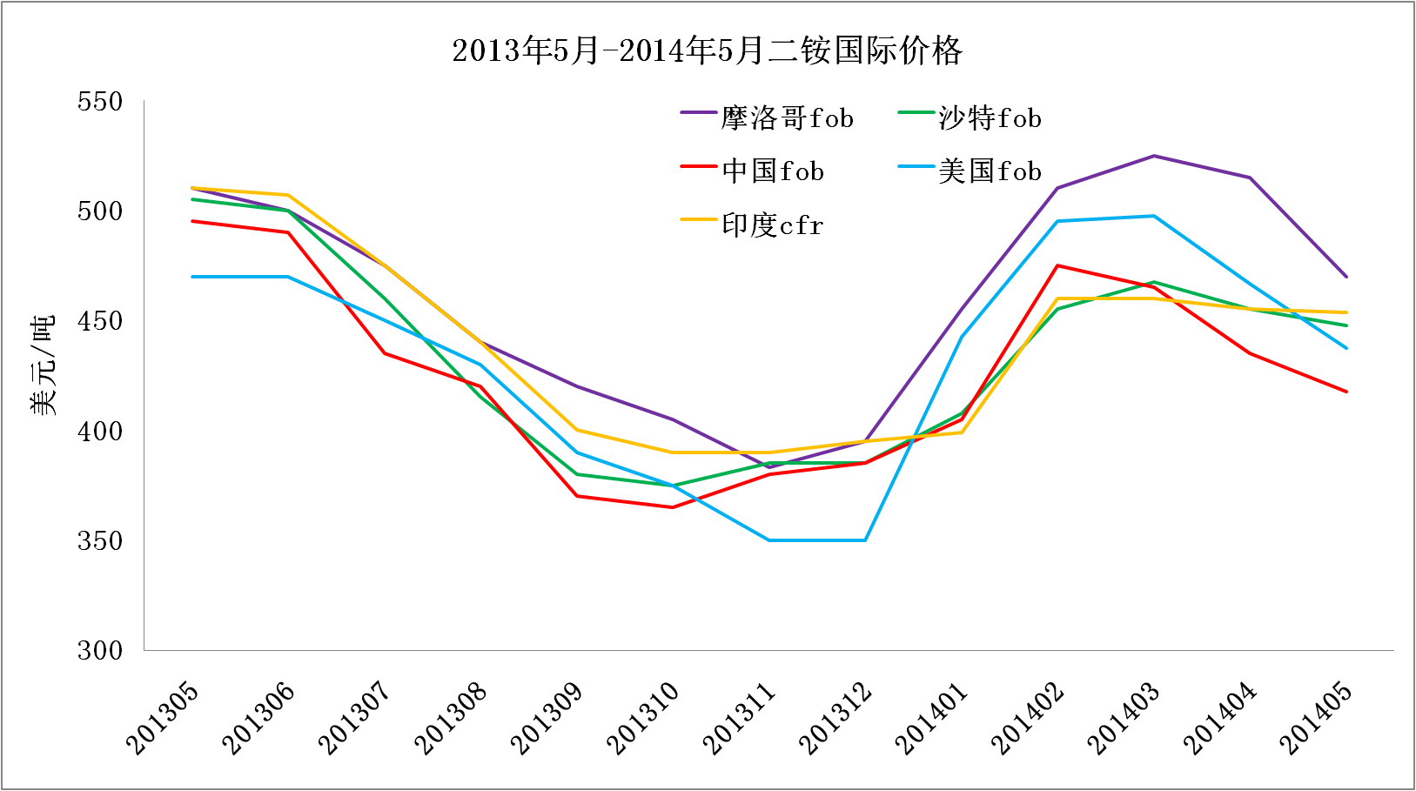

2.企业库存压力增加
国内磷肥市场进入淡季，产销形势暗淡。一铵行业开工率不到六成，企业控制产量，减少供应，但价格始终处在低位，5月份较4月份价格下滑100元/吨；4月末一铵企业库存量72.5万吨，环比上升4.9%。二铵国内采购基本结束，市场有价无市，企业重心转向出口市场，4月末二铵企业库存量154.9，环比上升14.6%。总的来看，4月份后，国内市场对磷肥供应的消耗十分有限，后期库存压力将持续增加。

3.硫磺价格后期支撑乏力
5月末，中国进口硫磺到岸价上升至131-166美元/吨，低端报价较4月上升20美元/吨，高端报价较4月上升25美元/吨。后期硫磺价格走势主要看下游磷肥市场出口情况。磷肥出口窗口期打开，企业正在集港，对硫磺有一定的需求量。但出口订单谈判进展缓慢，印度方面一直拖延，对中国的二铵报价低至440美元/吨cfr，考虑到国际市场疲态走势，后期磷肥出口并不乐观，对硫磺价格的支撑也十分有限。

四、国际市场情况

1.国际磷市场
5月份国际二铵、一铵价格继续下行。5月末，美湾散装DAP离岸价435-440美元/吨，低端报价较4月末下降15美元/吨，高端报价较4月末下降12美元/吨。印度DAP到岸价440-462美元/吨，低端报价较4月末下降5美元/吨，高端报价与4月末持平；中印二铵合同商议为主，少量成交，价格在440美元/吨cfr。波罗的海磷酸一铵价格在445美元/吨fob，与4月份持平。5月份美国海湾-中国海运费稳定在38-41美元/吨，较4月份下滑8美元/吨。
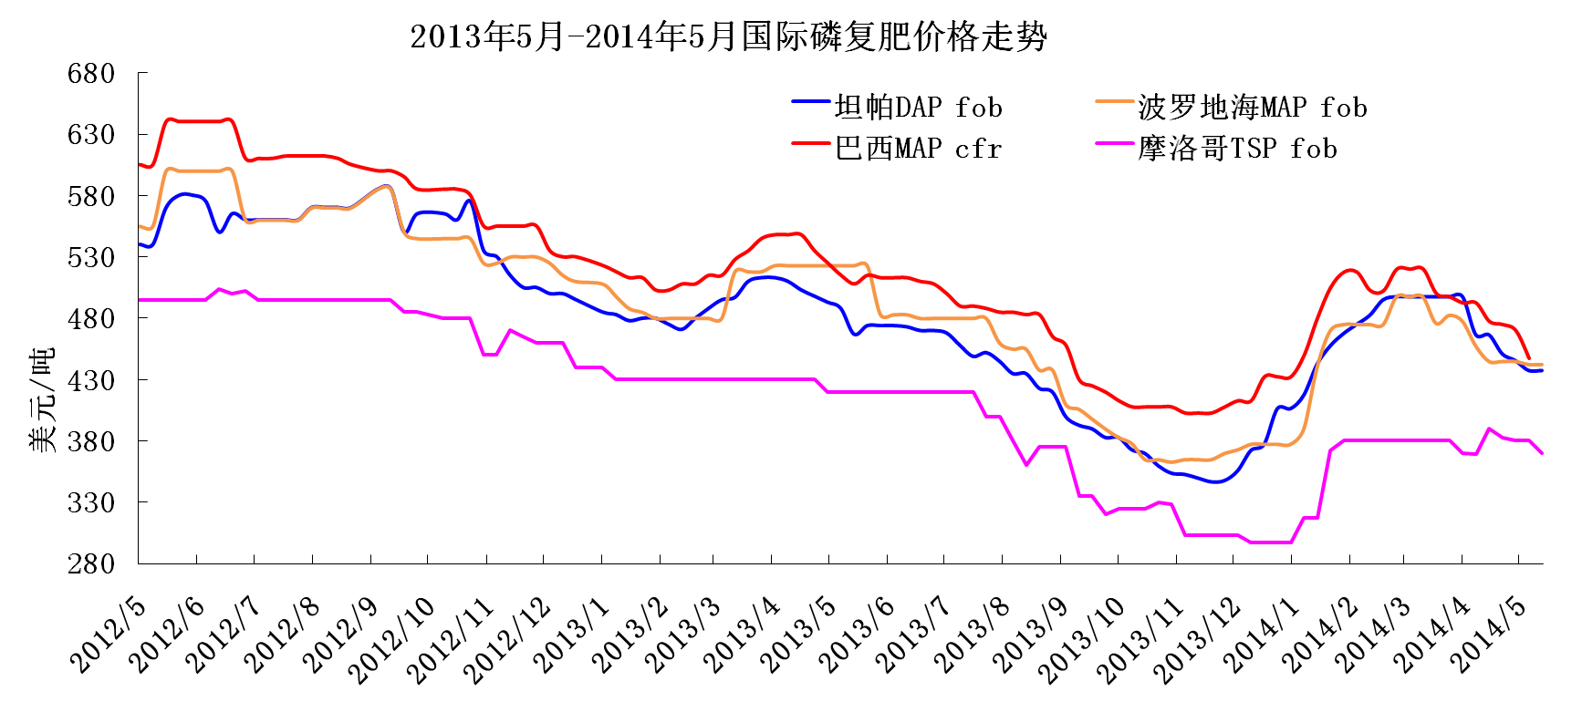

2.国际硫市场
5月份国际硫磺价格稳中有升。5月末，中国进口硫磺现货报价在131-166美元/吨cfr，低端报价较4月末上升21美元/吨，高端报价较4月末上升26美元/吨。中东硫磺离岸价133-145美元/吨，低端报价较4月末上升16美元/吨，高端报价较4月末上升10美元/吨；印度硫磺到岸价160-170美元/吨，较4月份上升5美元/吨。5月末国内港口库存量在136万吨左右，较4月下降11.1%。5月份中东-中国海运费从月初的29-30美元/吨，调整到月末的25-32美元/吨（3.5万吨货轮），较4月份下降1美元/吨；温哥华-中国海运费稳定在22-24美元/吨（3.5万吨货轮），与4月份持平。
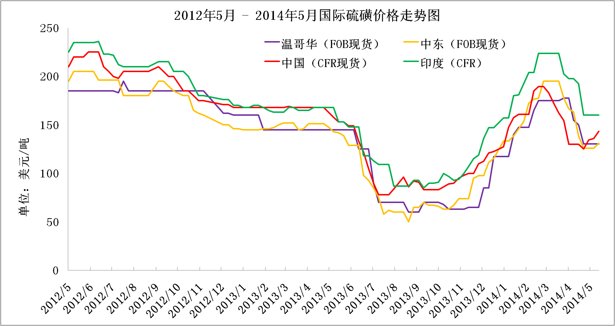

中国磷肥工业协会
中国硫酸工业协会
信息部：王莹 廖康程
2013.5.30

